1.Опишите сущность, принципы и правила процесса фасилитации.

Фасилитация (от англ. facilitate – помогать, направлять, облегчать) – одновременно процесс, группа навыков и набор инструментов, позволяющих эффективно организовать групповое обсуждение [1].
Цель фасилитации: нахождение верного метода, который позволит группе работать созидательно и результативно. Иными словами, это специальные действия, направленные на организацию групповой работы.
Обсуждение рабочих вопросов обычно происходит в одной или нескольких группах. Групповая фасилитация – процесс, в рамках которого лидер группы занимает нейтральную позицию и не берет на себя принятие решения, а лишь помогает участникам идентифицировать проблемы и принять решение с помощью конструктивного обсуждения. Этим лидером и будет фасилитатор. Фасилитатор - это человек, который помогает собеседнику или клиенту самому найти нужное для себя решение.
Фасилитатор должен уметь:
-направлять и структурировать дискуссию в нужное русло;
-отбирать действительно удачные решения группы;
-брать на себя риск, выходить самому и выводить участников фасилитации из зоны комфорта;
- работать с разного рода группами;
-ориентироваться во всех форматах бесед и встреч;
-сочетать разные инструменты и техники в процессе работы с группой;
-быстро реагировать на изменение обстановки, затруднения участников – и, соответственно, быстро их преодолевать;
-противостоять стрессу;
-открываться людям, мотивировать их на личностные изменения [7].
Легко ли вам вести процесс обсуждения рабочих вопросов? Пленарные заседания, конференции, совещания — любой тип встреч, на которых люди высказываются в строго определенном порядке, неизбежно выключаются из процесса обсуждения в ожидании своей очереди. В результате многие идеи оказываются не озвучены, не все возможности рассмотрены. В лучшем случае люди начинают скучать, а в худшем появляется раздражение и неудовлетворенность результатом. На помощь придет метод фасилитации.
Метод фасилитации - это инструмент, которым можно пользоваться при проведении совещаний, сессий стратегического планирования, семинаров и воркшопов.
Профессионал превыше всего ставит интересы группы, отказываясь от собственной экспертизы, не позволяет участникам увязать в обсуждении, но в то же время и не форсирует события и не оказывает давления на участников. Он несет ответственность за организацию обсуждения, позволяющую участникам всецело сфокусироваться на содержании объекта дискуссии.
Фасилитатор поддерживает конструктивный диалог и оказывает одинаковое внимание всем участникам обсуждения, эффективно управляя дискуссией, но не вступая в нее. Результатом такой встречи является принятие группой лучшего из возможных решений. Фасилитация подходит для решения конфликтных ситуаций, при принятии сложных решений и внедрении новых технологий.
В процессе применяются множество различных техник и инструментов: зарисовки, коллажи, даже конструкторы Лего. Участники не ограничены одной темой.
Существуют 5 правил фасилитации:
-исследование процесса в противовес всеведению;
-открытость и искренность к людям;
-все участники процесса равны;
-каждое мнение важно;
-все люди умны и могут эффективно решать задачи.
Шаги техники фасилитации вытекают один из другого, как рисунке ниже:
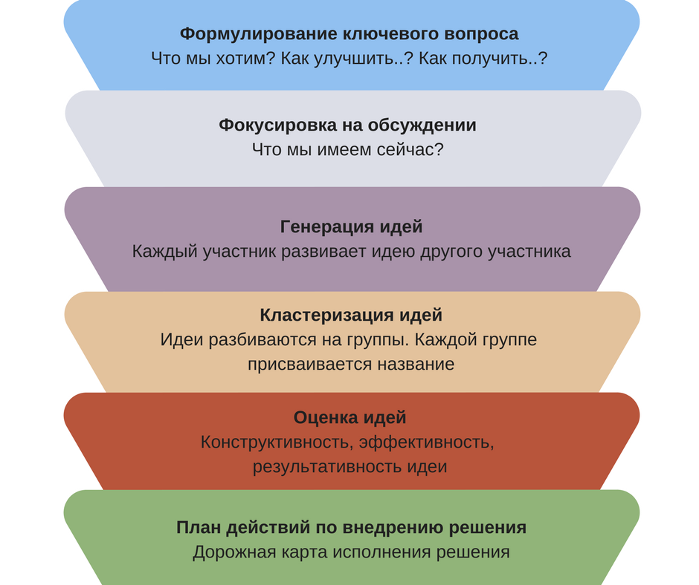

Рис.1. Шаги техники фасилитации.

Что фасилитация дает при проведении совещаний, круглых столов в компаниях и корпорациях?
  - Повышение эффективности деятельности сотрудников.
  - Увеличение мотивации персонала.
  - Развитие интеллектуального потенциала сотрудника.
  - Создание безопасного психологического пространства.
  - Внедрение новых технологий в бизнес.
Успешная фасилитация — это совместная качественная работа как участников, обсуждающих по-настоящему важные для них вопросы, так и фасилитатора, принимающего темп и уровень, на котором находится группа и использующего тщательно подобранные инструменты. Именно это позволяет получить максимальный результат [2].
Этапы фасилитации:
-определить проблему;
-выявить причины, вызвавшие ее;
-установить критерии для оценки решений данной проблемы;
-генерировать альтернативные решения;
-оценить решение;
-выбрать лучшее решение;
-выработать план действий по реализации данного решения;
- осуществить эти действия;
-оценить результаты работы [5].
С помощью специальных методик и вопросов, фасилитатор направляет внимание клиента туда, куда бы сам человек вряд ли бы пошел. В отличие от директивных методов психотерапии, фасилитация не подразумевает давать советы, наставления или нравоучения.
Главным вектором фасилитации является ясность, осознанность и самоисследование.
Назовем основные принципы фасилитации:
1. Главный эксперт в жизни человека - он сам. Никто кроме вас на знает, что для вас будет наилучшим результатом и наилучшим действием.
2. Принцип зеркала. Все ответы находятся только внутри самого человека. Когда мы говорим о внутреннем мире, о вопросах предназначения, поиска смысла, обретения покоя, решения внутренних конфликтов и проблем, то здесь фасилитатор становится зеркалом для своего клиента, и задает вопросы так, чтобы они указывали на ту зону, где возможно уже лежит ответ.
3. Нет правильного пути. Есть только ваш путь. Нет никакого конкретного места, куда бы мы старались привести человека. Мы скорее стараемся привести человека в такое состояние, в котором он всегда знает, куда идти.
4. Живое восприятие. Когда вы верите каким-то убеждениям, держитесь за чужие идеи, считаете правдой то, что вы когда-то услышали, прочитали или пережили на своем опыте, то вам будет гораздо сложнее обнаружить самые маленькие изменения, которые происходят каждое мгновение в жизни.
5. Никаких оценок и суждений. Кем бы вы ни были, что бы вы ни сделали, что бы вы ни чувствовали, говорили, думали... Фасилитатор примет вас без каких-либо условий. Вы будете выслушаны и поняты. Даже наоборот, Фасилитатор будет стремиться побудить вас быть максимально самим собой, уважая каждое ваше чувство, мысль и ощущение. Именно этот принцип помогает быстро обнаружить ограничивающие установки и подавленные эмоции прошлого. А также почувствовать себя полностью принятым.
6. Ясность прежде всего. В чем проявляется проблема? Из чего она состоит? Какие способы являются безрезультатными? Какие варианты можно найти еще для решения проблемы? Какие навыки и особенности могут помочь найти наиболее подходящее решение? Чему можно научиться у своей проблемы? Это лишь малая часть вопросов, которые могут направить внимание и расширить восприятие реальности человека, чтобы прояснить волнующую ситуацию.
7. Принцип резонанса. Суть этого принципа в том, чтобы Фасилитатор смог максимально точно настроиться на своего клиента, влезть в его шкуру, прочувствовать его боль и полностью присутствовать в процессе, при этом оставаясь нейтральным. Этот навык позволяет фасилитатору быть максимально экологичным и находить нужный вопрос для решения поставленной задачи [8].

Тщательная подготовка к фасилитационному мероприятию покоится на пяти китах. Всех зовут на одну букву: Поставленная цель, Продукт, Приглашенные участники, Проблемы и Процесс. Фасилитатор должен ясно и конкретно понимать, что нужно вкладывать в эти пять вещей в том или ином случае. Так легче добиться более четкого понимания, что именно должно быть достигнуто, а также почему, кем и как.

П – Поставленная цель. Ключевые вопросы: Зачем мы проводим эту сессию? В чем заключаются ее ключевые цели?

Чем яснее цель собрания, тем эффективнее пройдет встреча. Важный нюанс: четко понимать смысл предстоящей работы должны не только вы, как фасилитатор или организатор сессии, но и люди, которых вы сюда пригласили. Никому не хочется терять время зря.

П – Продукт.Ключевые вопросы: Что нужно получить в итоге работы? Как мы поймем, что мы достигли успеха?

Для определения продуктов фасилитационной сессии подумайте, что должно появиться в головах/руках/сердцах участников из того, чего у них еще не было? Какие результаты, знания, убеждения?

В большинстве сессий продукты – это конкретные результаты: решения, отчеты, четкие планы. К продуктам можно отнести увеличенную глубину знаний или развитие благоприятных доверительных отношений между компаниями или отделами.

П – Приглашенные участники. Ключевые вопросы: Кто должен быть на мероприятии? Каково представление этих людей о происходящем? Все-таки люди – это то, без чего встреча точно не состоится.

Фасилитатору важно вовлечь участников в обсуждение. Если человек не участвует в решении задачи, есть вероятность, что последствия окажут на него негативное влияние. Участник должен понимать суть обсуждаемого, быть заинтересованным в поиске решения, уметь давать рекомендации и терпимо относиться к мнению других людей.

П – Проблемы. Ключевые вопросы: Какие проблемы могут возникнуть в процессе работы? Какие подводные камни способны помешать нам создавать продукты и достигать целей?

После того, как вы разобрались с целями, продуктами и участниками, самое время подумать о препятствиях. Определите, от чего зависит успех сессии.

Проблемы относят к одному из трех типов:
  - Темы. Это вопросы, которые должны быть включены в повестку дня. Они помогают создать продукты и достичь цели собрания.
  - Препятствия. Сложные проблемы, которые нужно иметь в виду. При неправильной организации процесса они могут пустить обсуждение под откос.
  - Отвлекающие моменты. Те вопросы, что вроде не должны были обсуждаться на сессии, но в процессе фасилитации возникли.

П – Процесс. Ключевые вопросы: Какие шаги, направленные на достижение цели, нам нужно предпринять? Какие особенности продукта, состава участников и возможные проблемы необходимо учитывать?

Процесс целиком и полностью зависит от четырех предыдущих “П”, поэтому в каждой ситуации будут свои особенности [4].

2.Приведите возможные примеры использования фасилитационных методов в вашей организации.

Многие организации для проведения фасилитации привлекают
внешнего специалиста. Помимо того, что внешний консультант хорошо владеет методикой проведения группового обсуждения, он еще и занимает независимую экспертную позицию относительно компании.
Профессиональный фасилитатор может грамотно управлять групповой динамикой, помогая избежать затягивания или, наоборот, слишком поспешного разрешения вопросов, предотвращения конфликтных ситуаций, бурного и неконструктивного обсуждения.
Опытные фасилитаторы в состоянии справится и с такой сложностью, как подготовленность и мотивированность самих участников. Сопротивление некоторых участников, негативизм, обесценивание результатов, отказ соблюдать правила и алгоритмы — все это решаемо.
Они сопровождают рабочие совещания руководителей компаний, посвященных обсуждению итогов года, разработке системы взаимодействия структурных подразделений компании, презентации новых проектов. .
Помимо улучшения качественных показателей работы сотрудников компании, фасилитация влияет на психологический климат в коллективе. По результатам наблюдалась возросшая вовлеченность сотрудников в жизнь компании и командообразующий эффект.
Инструментов фасилитации много, но существует несколько базовых техник, которые успешно можно применять у себя на предприятии:
1. Future Search («Поиск будущего»). Технология используется, когда различным заинтересованным подразделениям компании необходимы общая основа для сотрудничества и создание будущего всей организации.
2. Work Out («Выход за рамки»). Метод используется для разработки инновационных способов взаимодействия, преодоления бюрократизации организации, усовершенствования бизнес-процессов и способности достигать необходимых результатов.
3. Brainstorming («Мозговой штурм»). Метод применяется, когда необходимо суммировать имеющуюся информацию и найти новые, свежие идеи.
4. Polarization of opinion («Поляризация мнений»). Метод применяется, когда необходимо уменьшить негативное отношение к теме, которая будет обсуждаться дальше; необходимо определить пессимистичный и оптимистичный прогноз развития ситуации.
5. Open Space («Открытое пространство»). Метод используется, когда большой группе сотрудников необходимо ответить на много частных вопросов или найти решения проблем в рамках одной темы[3]..

Процент успеха проведенного собрания, совещания, рабочей группы и прочих радостей проектной деятельности напрямую зависит от того, насколько фасилитатору хорошо удалось к ним подготовиться.
Как правило, руководители сами ведут групповые встречи и вынуждены брать на себя сразу 3 роли: источник власти, организатор процесса обсуждения и лицо, отвечающее за результат мероприятия. А это очень тяжело и не каждому под силу.
Использование методов фасилитации позволяет руководителю занять нейтральную позицию и непредвзято отнестись к обсуждаемому вопросу. Такой подход повысит вероятность выработки устраивающего всех решения и позволит распределить ответственность между участниками процесса [6].
Развивая и применяя навыки фасилитации, руководитель отказывается от роли эксперта и занимает позицию ведущего, который сопровождает деятельность участников. Играя эту роль, необязательно знать “правильные ответы”, но необходимо знать, как их искать, и уметь подвести сотрудников к оптимальному решению. Руководитель – фасилитатор способен указать направление и способ эффективных действий во время группового обсуждения.

Список используемой литературы

1.Вилкинсон М. Секреты фасилитации: SMART-руководство по работе с группами. М.: Альпина, 2019.
2.Кейнер С. Руководство фасилитатора: как привести группу к принятию совместного решения. М.: Издательство Дмитрия Лазарева, 2018.
3.Розин М. Как спасти или погубить компанию за один день: технологии глубинной фасилитации для бизнеса. М.: Альпина, 2018.
4.Донских А В помощь фасилитатору: правило пяти “П” при подготовке к сессии https://donskih.ru/2019/05/pomoshh-fasilitatoru-pyat-p
5. Донских А. Фасилитация. Как сделать работу команды более эффективной? https://donskih.ru/2018/08/fasilitatsiya-kak-sdelat-rabotu/#:
6. Донских А. Почему руководителю нужны навыки фасилитации. https://donskih.ru/2018/01/
7. Что такое фасилитация и кто такой фасилитатор. Журнал «Генеральный директор. https://www.gd.ru/articles/11743-fasilitatsiya
8.Якушеев Е.И. Принципы фасилитации. Сайт психологов. https://www.b17.ru/article/princypy_fasilitacii/

